**プレイヤーキャラ**

**◆イメージ**

・モニュメントバレーのキャラクター

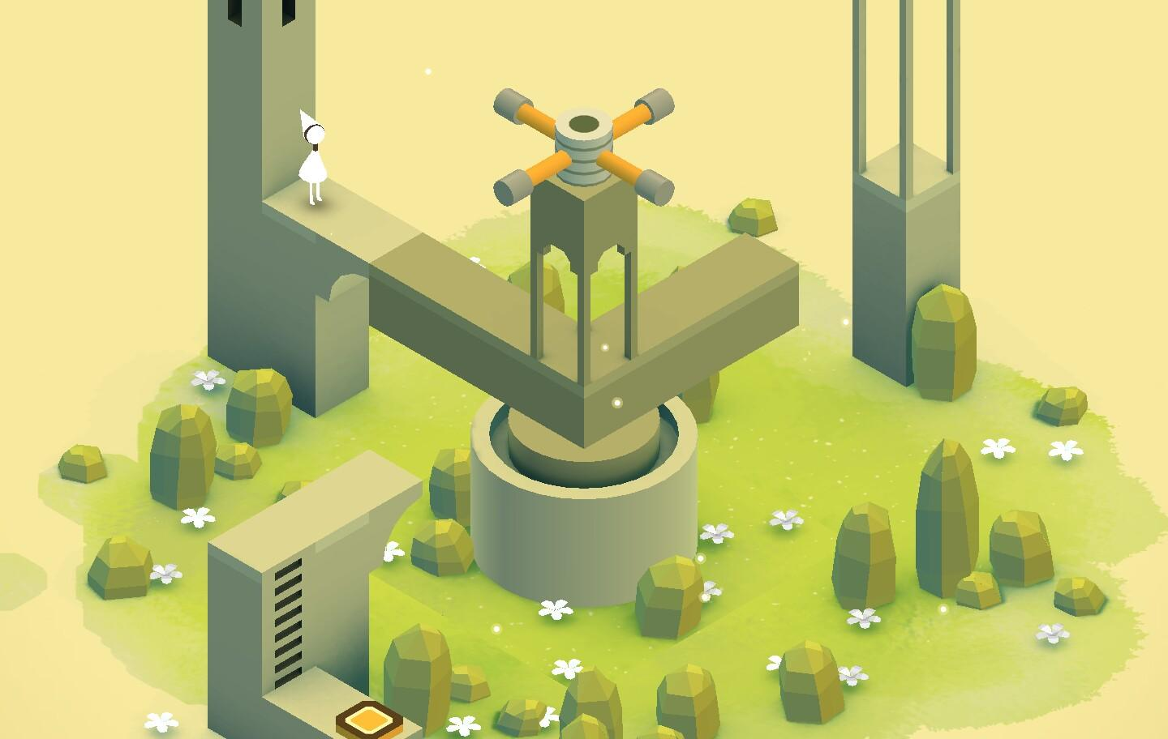

**◆モーション**

・通常(首振りや準備体操など)

・歩く

・走る

・登る(90°回転時)

・ジャンプ(反転開始)

・反転中

・落ちる(反転終了)

・喜ぶ

・悲しむ

**エネミー**

**◆イメージ**

**◆モーション**

・移動

・登る(90°回転時)